～ショートステイ空床情報～

現在の空き状況が変わる場合がございますので、電話・メール・FAXにて
お気軽にご確認ください。
当施設は、空床利用も行っています。空きがなくなった場合でも可能な日も
ございますので、こちらもお気軽にご確認ください。
1月 令和6年1月25日（木）現在の空き状況
日 | 月 | 火 | 水 | 木 | 金 | 土
 | 1日 | 2日 | 3日 | 4日 | 5日 | 6日
7日 | 8日 | 9日 | 10日 | 11日 | 12日 | 13日
14日 | 15日 | 16日 | 17日 | 18日 | 19日 | 20日
21日 | 22日 | 23日 | 24日 | 25日  ○ | 26日  ○  移動販売 | 27日  ○
28日  ○ | 29日  ○  散髪 | 30日  ○ | 31日  ○
○＝空きがあります

※毎週火・金曜日は移動販売車による買い物ができます。
火曜日：神戸モリーママ 金曜日：マックスバリュー
※お楽しみ行事や余暇活動実施中です。
食事会、おやつ作り、喫茶、足湯、カラオケ、おでかけ…などなど
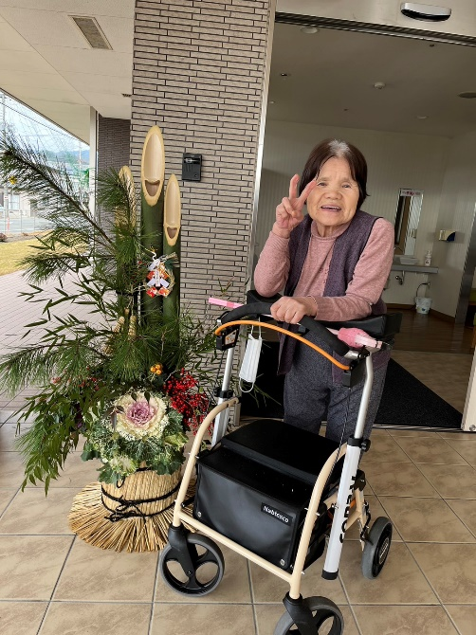
お探しの方が居ましたら遠慮なくご連絡ください♪

お問い合わせ
特別養護老人ホームゆめさき三清荘
担当 岡田
TEL:079-336-1336 FAX：079-336-1337
E-mail：yumesaki@keizankai.or.jp

～ショートステイ空床情報～

現在の空き状況が変わる場合がございますので、電話・メール・FAXにて
お気軽にご確認ください。
当施設は、空床利用も行っています。空きがなくなった場合でも可能な日も
ございますので、こちらもお気軽にご確認ください。
2月 令和6年1月25日（木）現在の空き状況
日 | 月 | 火 | 水 | 木 | 金 | 土
 |  |  |  | 1日  ○ | 2日  ○  移動販売 | 3日  ○
4日  ○ | 5日  ○ | 6日  ○  パン販売 | 7日  ○  いわし焼 | 8日  ○ | 9日  ○  移動販売 | 10日  ☓
11日  ☓ | 12日  ☓ | 13日  ○  パン販売 | 14日  ○  喫茶 | 15日  ○  喫茶 | 16日  ○  移動販売 | 17日  ○
18日  ○ | 19日  ○ | 20日  ○  パン販売 | 21日  ○  喫茶 | 22日  ○  喫茶 | 23日  ○  移動販売 | 24日  ○
25日  ○ | 26日  ○ | 27日  ○  パン販売 | 28日  ○ | 29日  ○
○＝空きがあります

※毎週火・金曜日は移動販売車による買い物ができます。
火曜日：神戸モリーママ 金曜日：マックスバリュー
※お楽しみ行事や余暇活動実施中です。
食事会、おやつ作り、喫茶、足湯、カラオケ、おでかけ…などなど
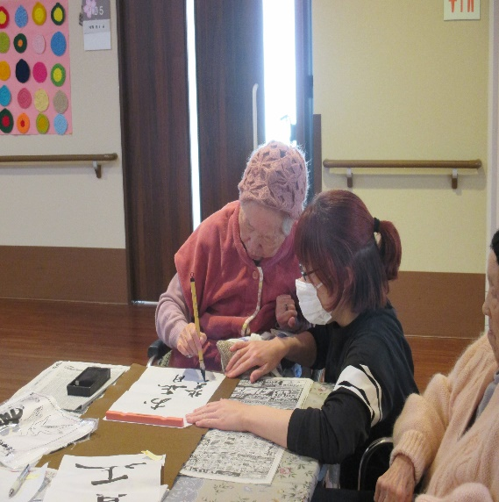
お探しの方が居ましたら遠慮なくご連絡ください♪

お問い合わせ
特別養護老人ホームゆめさき三清荘
担当 岡田
TEL:079-336-1336 FAX：079-336-1337
E-mail：yumesaki@keizankai.or.jp

